Муниципальное автономное дошкольное образовательное учреждение
«Детский сад № 16 «Колосок» комбинированного вида»

Проект «Я и моя семья» для детей подготовительной группы.

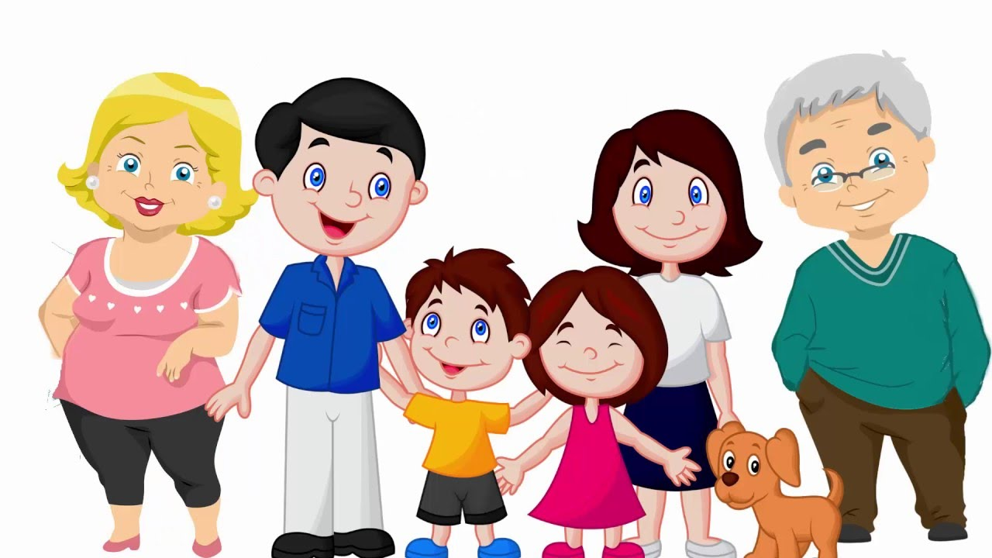

Учитель – дефектолог: Изместьева К.В.

Актуальность.
Нравственно-патриотическое воспитание ребенка — сложный педагогический процесс. В основе его лежит развитие нравственных чувств.
Чувство Родины... Оно начинается у ребенка с отношения к семье, к самым близким людям — к матери, отцу, бабушке, дедушке. Это корни, связывающие его с родным домом и ближайшим окружением.

Прикосновение к истории своей семьи вызывает у ребенка сильные эмоции, заставляет сопереживать, внимательно относиться к памяти прошлого, к своим историческим корням. Взаимодействие с родителями по данному вопросу способствует бережному отношению к традициям, сохранению вертикальных семейных связей. "В вашей семье и под вашим руководством растет будущий гражданин <...> Все, что совершается в стране, через вашу душу и вашу мысль должно приходить к детям", — эту заповедь А.С. Макаренко необходимо использовать при работе воспитателя и с детьми, и с их родителями.

В настоящее время эта работа актуальна и особенно трудна, требует большого такта и терпения, так как в молодых семьях вопросы воспитания патриотизма, гражданственности не считаются важными, и зачастую вызывают лишь недоумение.

Необходимо отметить, что в настоящее время у людей наблюдается интерес к своей генеалогии, к исследованию национальных, сословных, профессиональных корней и своего рода в разных поколениях. Поэтому семейное изучение своей родословной поможет детям начать осмысление очень важных и глубоких постулатов:
- счастье семьи — счастье и благополучие народа, общества, государства;
- семья — ячейка общества, хранительница национальных традиций;
- корни каждого — в истории и традициях семьи, своего народа, прошлом края и страны.
Сроки реализации: средне – срочный.
Участники проекта: дети, родители, воспитатели.
Цель проекта: способствовать закреплению интереса к своей семье и семейным ценностям, воспитывать любовь и уважительное отношение к родителям и предкам, формировать и развивать личность.
Задачи проекта:
- Расширять представления о семье (у нее есть свои истории и традиции).
- Формировать элементарные представления о родословной
- Обогащать словарный запас терминами родства.
- Формировать у детей представления о родственных отношениях.
- Формировать у детей представления о родственных отношениях.
- Воспитывать уважительное отношение ко всем членам семьи.
Тип проекта: практико - ориентированный, фронтальный.
Этапы проекта:
Подготовительный: определение целей и задач проекта; беседы с детьми, направленные на отношение ребёнка к своей семье, родственникам.
Основной: составление перспективного плана проекта, определение тематики работы; составление конспектов занятий; консультирование и взаимодействие с родителями.
Заключительный: обобщение материала.
Содержание.
Комплекс занятий:
«Я и моя семья».
Цель: познакомить детей с понятиями « родословная», «генеалогия»; убедить в необходимости изучать историю своей семьи; развивать речь и мышление; пробудить интерес к изучению своей родословной.
Изготовление вместе с родителями семейных альбомов.
Беседа: «Родословная - это перечень поколений, имеющих одного предка»
А наука, занимающаяся изучением родословных, называется генеалогия. Вы соберете сведения о себе, своих братьях, сестрах, о родителях, о бабушках, о дедушках, о прадедушках и о прабабушках, и их родственниках. Обработав всю информацию, мы составим свое генеалогическое дерево, на ветвях которого мы разместим всех родственников по поколениям. Рассматривание семейных альбомов.
«Мои мама и папа». Цель: выяснить, что дети знают о своих папах и мамах (автобиографические сведения, их профессии, интересы), воспитывать интерес к различным профессиям. 1. Выяснение автобиографических данных своих родителей. 2. Рассказы детей, когда и где родились их родители, где учились, какую профессию получили, где служили папы, имеют ли награды. 3. Обобщение.
«Мои братья и сёстры». Цель: способствовать более близкому общению членов семьи, развивать у детей желание лучше узнать своих братьев и сестер.
1. Собрать данные о родных и сродных братьях и сёстрах. 2. Рассказы детей. 3. Обобщение.
«Мои дедушка и бабушка». Цель: выяснить, что дети знают о своих дедушках и бабушках, их профессиях, наградах и занятиях. 1. Собрать данные о своих дедушках и бабушках, их профессиях, наградах и занятиях. 2. Создание выставки рисунков «Я и моя (мой) любимая (любимый) бабушка (дедушка)». 3. Обобщение.
«Мои прадедушка и прабабушка». Цель: выяснить, что дети знают о своих прадедушках и прабабушках, о профессиях своих предков, их занятиях. 1. Собрать данные о своих прадедушках и прабабушках, о профессиях своих предков, их занятиях. 2. Рассказы детей. 3. Обобщение.
«Семейные традиции». Цель: прививать уважение к семейным традициям, формировать культуру поведения в проведении семейных праздников, способствовать сближению членов семьи. 1. Родителям предлагается анкета "Ваша семья и традиции". 2. Творческая работа по оформлению ответов на анкету родителей с детьми. 3. Фотовыставка «Семейные традиции».
«Моя родословная. Генеалогическое дерево». Цель: систематизировать сведения, полученные в ходе поисковой работы о своих родственниках, подготовить детей к составлению генеалогического дерева. 1. Подготовка детей к составлению генеалогического дерева. 2. Составление генеалогического дерева с родителями. 3. Организация выставки работ.

Итоговое мероприятие
«Моя семья - что может быть дороже». Цель: обобщение итогов работы над проектом, составление своей родословной, оформление альбома «Моя семья» (создание герба семьи).
Работа с родителями.
Консультации для родителей, анкетирование, родительское собрание (ознакомление родителей с планами работы по нравственно - патриотическому воспитанию на текущий год, обсуждение плана совместных мероприятий, участие в них родителей).
Ожидаемые результаты.
- Дети узнают свою родословную, на основании чего составят своё генеалогическое дерево.
- Речь детей обогатиться новыми терминами: «родословная», «генеалогия» и другими терминами родства.
- Повыситься уровень интереса и включенности родителей в области нравственно – патриотического воспитания ребёнка.
- Дети познакомятся с семейными традициями и правилами проведения семейных праздников и торжеств.

